# 解决输入法卡住的问题

使用idea的时候中文输入法会卡住，在安装路径下有两个jre文件夹，32位系统改jre32,64位系统改jre64，重命名一下文件夹就好了。

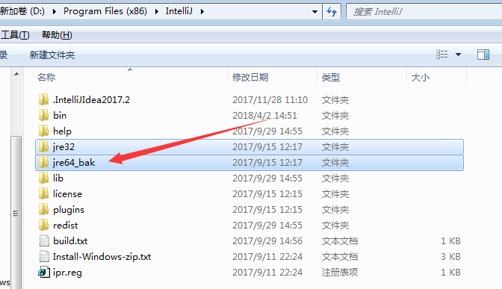

# 修改快捷键

有时候希望使用自动补全，因为不偷懒的程序员不是好程序员。但是Idea的默认快捷键是 Ctrl + 空格。 对于安装中文输入法的普通人来说那就是杯具了，你懂的。

修改方法如下：

点击 文件菜单(File) –> 点击 设置(Settings… Ctrl+Alt+S), –> 打开设置对话框。

在左侧的导航框中点击 KeyMap。

接着在右边的树型框中选择 Main menu –> Code –> Completion.   
接着需要做两件事：   
1. 移除原来的Cycle Expand Word 的 Alt+/(正斜杠) 快捷键绑定。   
2. 在 Basic 上点击右键,去除原来的 Ctrl+空格 绑定,然后添加 Alt + 斜杠 快捷键。

# 批量自动导包

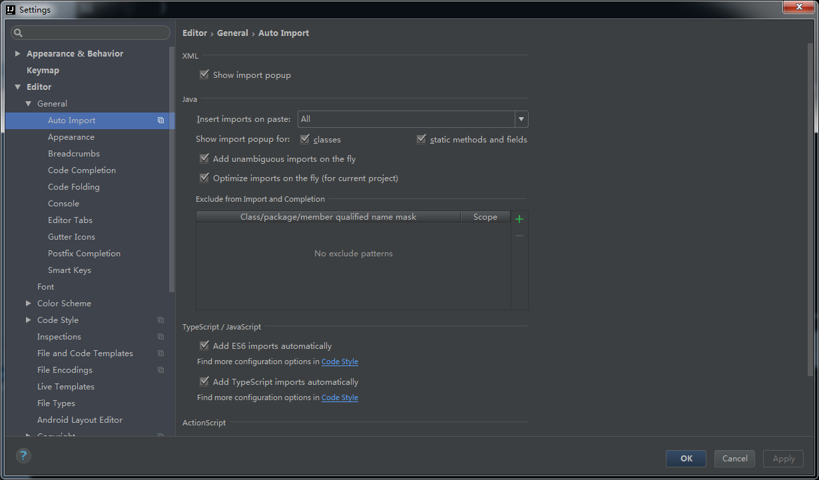

# 修改主题

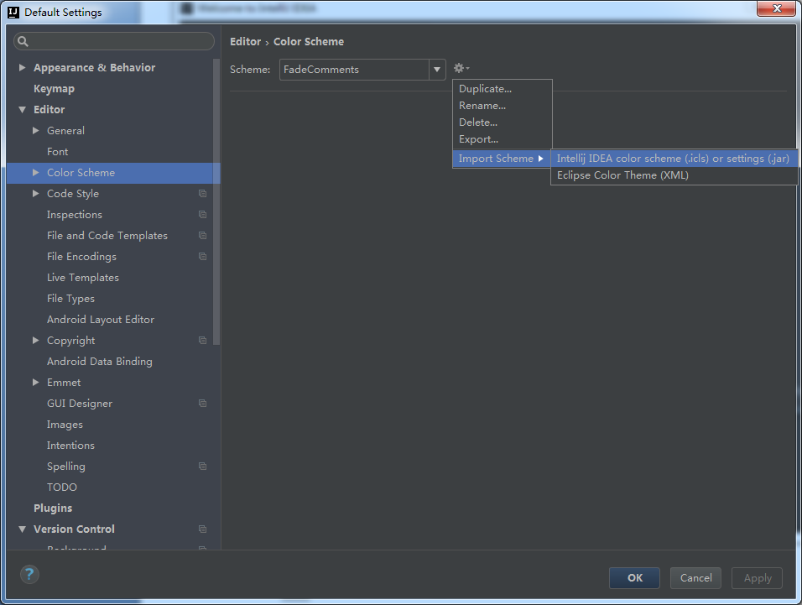

选择下载的主题jar包。

修改字体大小：

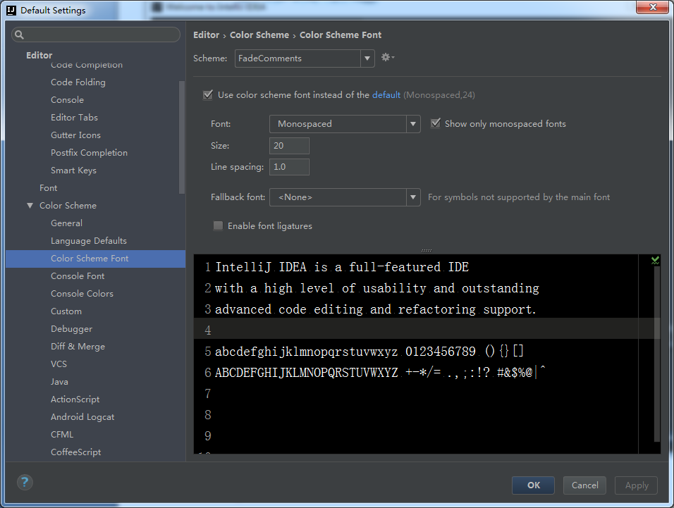

# 修改编码

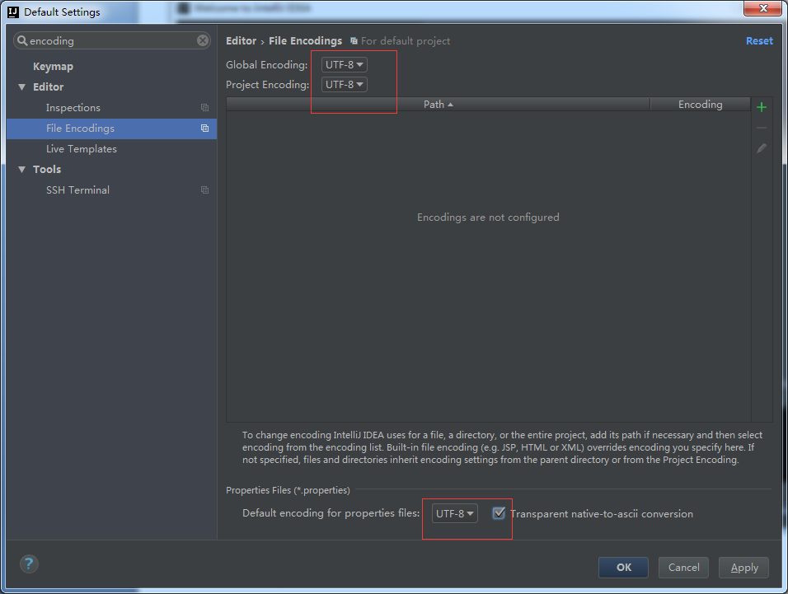

**确保电脑在联网状态，在激活窗口选择license server**

**填入下面的license server:**

　　http://intellij.mandroid.cn/  
　　http://idea.imsxm.com/  
　　http://idea.iteblog.com/key.php（小写PHP）

# 修改配置文件位置

idea默认的把配置文件和插件之类的都放到c盘，文件会越来越大，大概1G多，还有tomcat跑项目的时候，工程越多文件就越大。修改配置文件到别的目录：

在idea安装路径下的bin目录中找到idea.properties

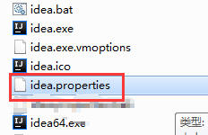

修改其中的配置，把前面的#去掉，把路径修改成非系统盘的路径，注意红色和蓝色圈起来的部分，同一颜色的路径是有对应关系的。

注意，为了不影响使用，先把原来C盘下面的配置文件复制出来，复制到你的非系统盘里，如我默认的idea配置文件是在C:\Users\Administrator\.IntelliJIdea2017.2，将.IntelliJIdea2017.2这个文件复制到了D:\Program Files (x86)\IntelliJ下，进行如下配置：

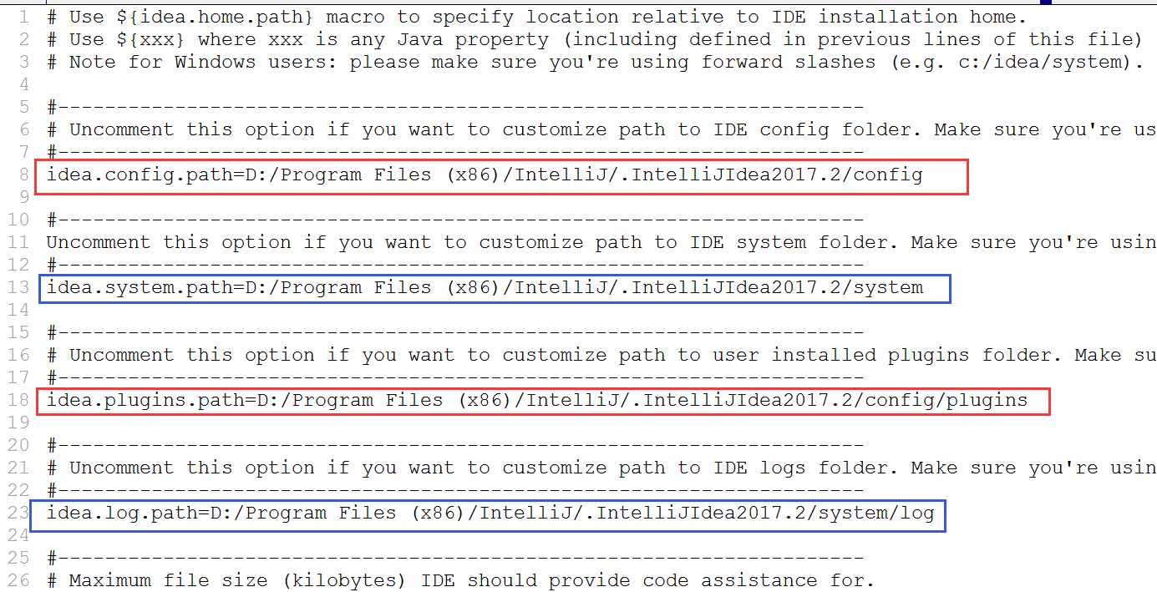

所有的web工程，使用tomcat的时候都会发布到这个路径下，定期清理这个目录，以免文件太大，影响系统性能，如下图

